Мобилизационный людской резерв.

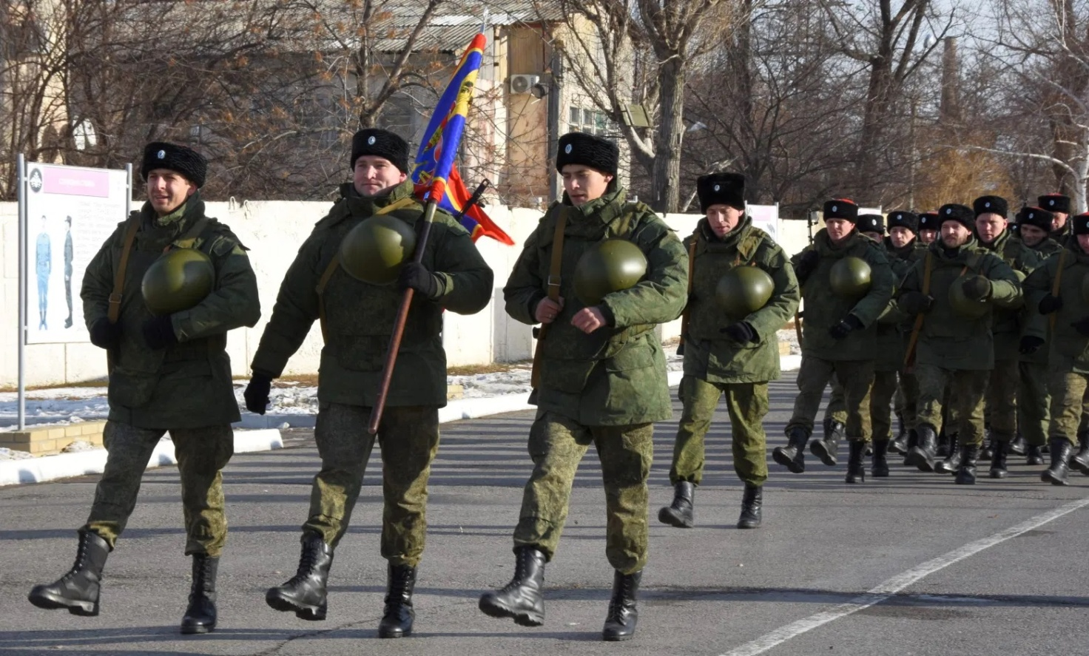
Что такое мобилизационный людской резерв?

Мобилизационный людской резерв — это часть граждан, пребывающих в запасе, которые содержится в наиболее мобготовом состоянии. То есть это гражданские люди, добровольно заключившие договор с МО РФ. По его условиям они в мирное время участвуют в занятиях и сборах, а при мобилизации самостоятельно прибывают в свою воинскую часть.

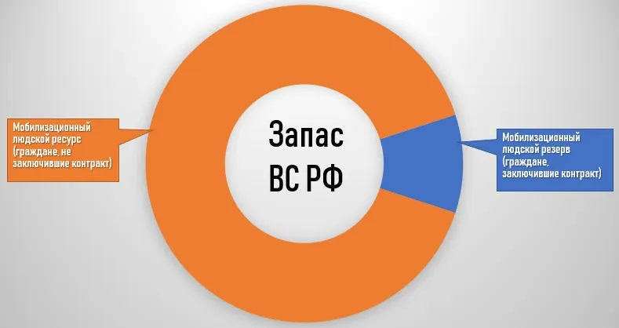Состав запаса (доля резервистов в ресурсе):
Особенность условий контракта является возможность совмещать основную гражданскую работу с военными занятиями и сборами. В периоды таких мероприятий государство компенсирует предприятию, где работает резервист, размер его среднего заработка.
Главная задача создания мобрезерва – это возможность оперативного доукомплектования ВС РФ мотивированными и подготовленными специалистами. Сейчас приоритет отдается комплектованию резервистами целых подразделений, что позволяет при объявлении мобилизации получить слаженные и боеготовые в/части уже к исходу первых суток.
Нормативные правовые акты:

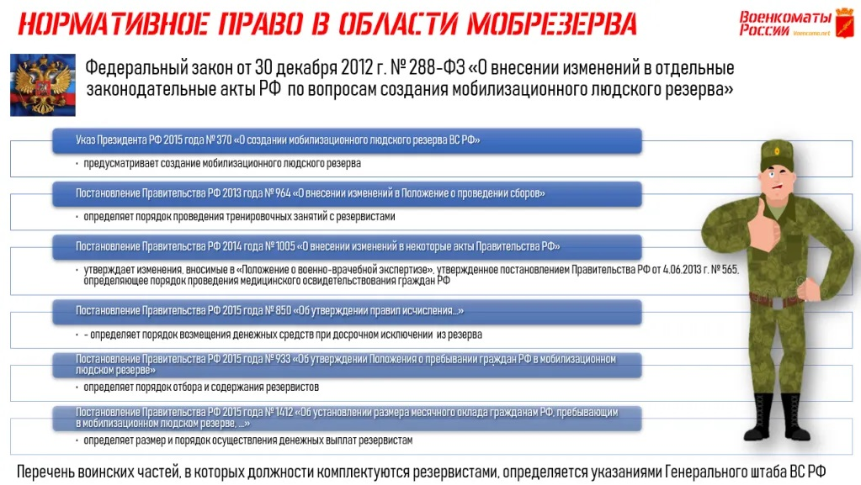Подготовка резервистов
Мобрезервисты проходят подготовку на сборах и отдельных ежемесячных занятиях в в/частях, в которые они предназначаются. В ходе подготовки совершенствуются военные навыки при практическом исполнении обязанностей на штатном вооружении и в составе целых подразделений. Офицеры, кроме того, приобретают навыки в руководстве подчиненными в ходе выполнения учебно-боевых задач.

Как часто резервисты привлекаются на занятия?
Сборы проводятся 1 раз в год, а занятия ежемесячно. Продолжительность сборов с резервистами составляет 10-30 дней, а тренировочных занятий – до 3 суток.

Численность резервистов.
Численность резервистов в 2019 году составляла менее 1 тыс. человек. Численность резервистов и перечень в/частей, которые комплектуются резервистами, ежегодно уточняется на основании соответствующих решений высшего руководства ВС РФ.

Какими документами закреплены обязанности резервиста?
Обязанности, права, ответственность резервистов, а также условия пребывания их в резерве регламентированы контрактом.
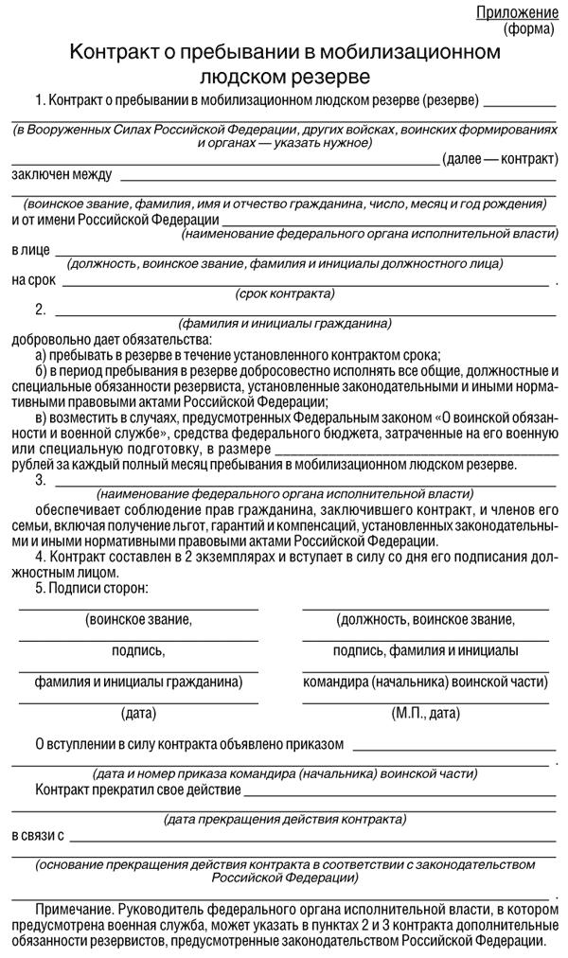

Размеры выплат резервистам.
Резервистам положены следующие выплаты:
- ежемесячный оклад (12 % от ОВЗ и ОВД для действующих военных);
- соответствующие районные коэффициенты;
- % надбавка за непрерывное нахождение в мобилизационном резерве;
- разовая выплата при заключении нового контракта.
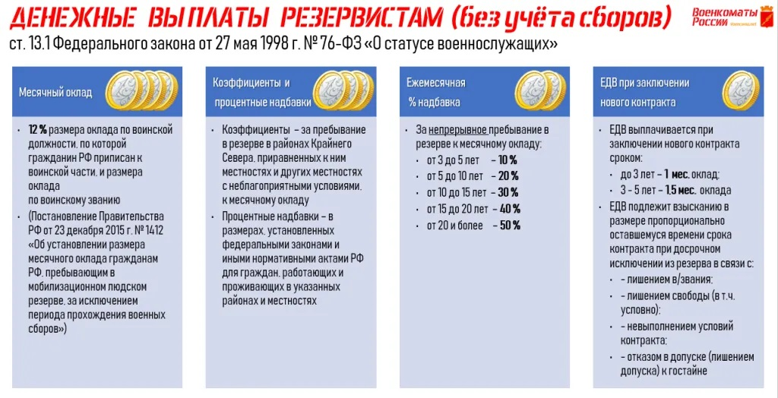В среднем, в зависимости от региона (субъекта РФ), ежемесячная выплата составит:
- для офицерского состава – от 4 000 до 9 000 рублей;
- для солдатской и сержантской категории – от 2 000 до 6 000 рублей.

Дополнительно к этому в период нахождения на занятиях и сборах резервистам выплачивается довольствие по их воинской должности.
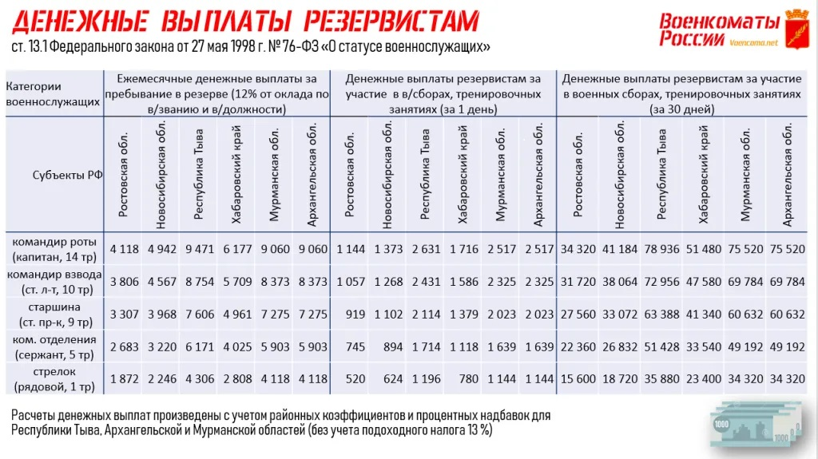
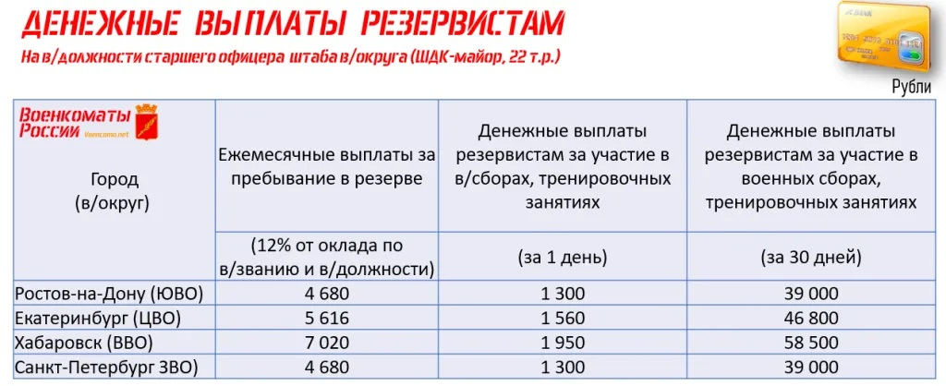Расчеты денежных выплат показаны для регионов где практически апробированы резервисты.
При вызове на сборы и занятия, кроме всего прочего предусмотрена компенсация:
- расходов предприятия, где работает Моб. резервист, на оплату заработка. для неработающих – минимальный размер оплаты труда;
- оплаты проезда и командировочных от дома к военкомату и обратно;
- найм жилья (во время проведения сборов и если это необходимо).

Социальные льготы резервистов.

Для моб. резервистов предусматривается бесплатная возможность пройти переподготовку (доподготовку) или повысить квалификацию в военных вузах по гражданским специальностям (профессиям).

Требования к кандидатам в мобилизационный резерв.
Пунктом 2 ст. 57.4 закона № 53-ФЗ «О воинской обязанности и военной службе» определено, что кандидат в мобилизационный резерв, отбирается по тем же требованиям, что и на контракт.
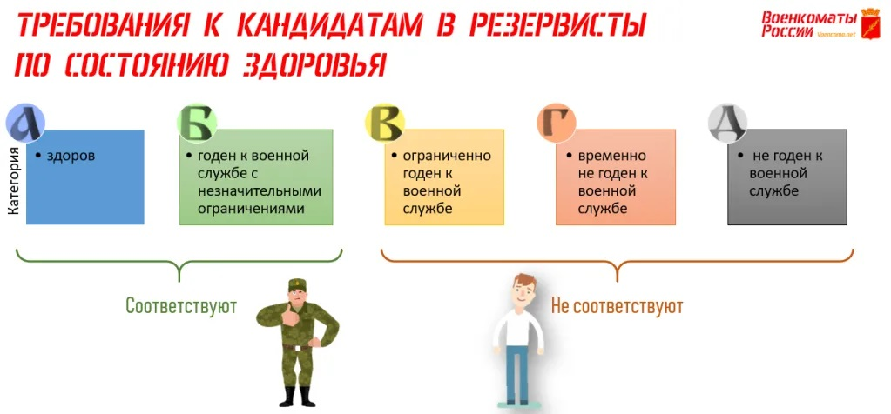По здоровью это только годные к службе или годные с незначительными ограничениями.

По профессиональному отбору это 1-3 категория проф. пригодности.

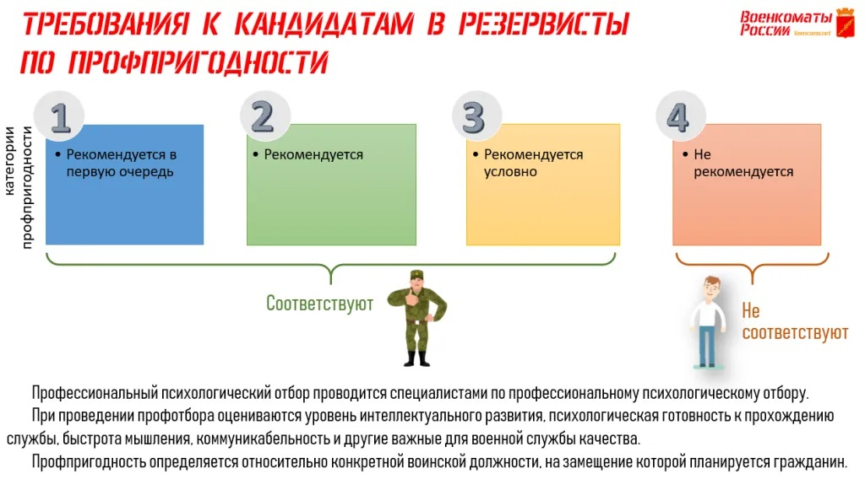
Кандидат должен также соответствовать требованиям по уровню образования и физической подготовки.
Указанные требования доводятся до военкоматов в виде указаний.
Для уточнения возможности заключить контракт на пребывание в мобилизационном резерве, кандидату необходимо обратиться в военный комиссариат района (города) по месту жительства.
При возможности заключения контракта возможно два варианта дальнейших действий:
первый и основной - идти в военкомат, второй - отправляться в в/часть.
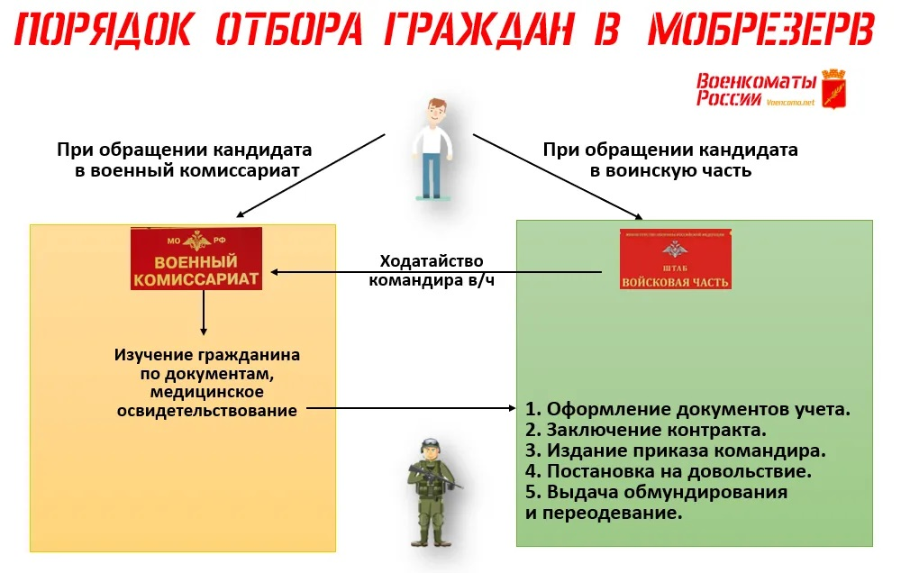
Ответы на часто задаваемые вопросы.

1. Как узнать возможно ли поступление в мобилизационный резерв?

Статьей 57.4 закона № 53-ФЗ «О воинской обязанности и военной службе» определено, что 1-й контракт можно заключить только с кандидатом:
не имеющим двойного гражданства;
пребывающим в запасе;
ранее проходившим военную службу;
имеющим воинское звание;

Однако с учетом того, что информация о возможности зачисления в резерв доводится только до тех военкоматов, на которые возложено задание на отбор кандидатов, гражданину необходимо обратится в военкомат по месту проживания.

2. Числюсь ли я резервистом, если я состою в мобилизационном людском ресурсе (в запасе ВС РФ, ФСБ, ФСО) и готов встать на защиту Родины?

Нет. В резерве состоят исключительно граждане, заключившие контракт. Остальные являются гражданами, пребывающим в запасе. Такие граждане состоят в мобилизационном людском ресурсе ВС РФ.
3. Как размещаются резервисты во время военных сборов, имеется ли возможность увольнения из расположения в/части?

Приказом МО РФ 2007 года № 185 резервисты в период проведения занятий и сборов размещаются в пунктах дислокации в/частей или полевых лагерях. Увольнение их из расположения в/части организуется командирами в установленном порядке (по требованиям Устава внутренней службы ВС РФ.

4. Какое дополнительное материальное стимулирование предусмотрено для моб. резервистов?

Законом № 76-ФЗ “О статусе военнослужащих” определено, что при заключении резервистами нового контракта им осуществляются разовая денежная выплата в размере 1 мес. оклада (при 3-х летнем контракте) и 1,5 мес. оклада (при 5-и летнем контракте), а также ежемесячные % надбавки за срок пребывания в мобилизационном резерве.

5. Предусмотрена ли военная ипотека для моб. резервистов?

Действующим законодательством получение военной ипотеки резервистами не предусматривается.

